РОССИЙСКАЯ ФЕДЕРАЦИЯ
г. ИРКУТСК
АДМИНИСТРАЦИЯ
КОМИТЕТ ПО СОЦИАЛЬНОЙ ПОЛИТИКЕ И КУЛЬТУРЕ
ДЕПАРТАМЕНТ ОБРАЗОВАНИЯ
МУНИЦИПАЛЬНОЕ БЮДЖЕТНОЕ ДОШКОЛЬНОЕ ОБРАЗОВАТЕЛЬНОЕ УЧРЕЖДЕНИЕ
ГОРОДА ИРКУТСКА ДЕТСКИЙ САД № 128
664046 г. Иркутск бульвар Постышева, дом 25-а, тел. факс: 395(2)22-86-17

Отчёт
о проведённых мероприятиях по безопасности дорожного движения
и профилактике детского травматизма
в 2020 – 2021 учебном году

В целях формирования навыков, связанных с безопасным поведением на улицах и дорогах города в ДОУ был организован и проведен ряд мероприятий.
Для педагогов:
- инструктивно – методические консультации по обеспечению безопасности детей на дороге по темам «Обучение детей правилам дорожного движения», «Причины возникновения ДТП: факторы, провоцирующие участие детей в них», «Движение детей в колонне во время выхода за пределы ДОУ»
- семинар – практикум «Учимся учить детей правилам дорожного движения», «Лето красное – безопасное»
- консультации для педагогов из цикла «РППС для обучения детей ПДД»
- конкурс «Лучший центр по ПДД»
- представлен опыт работы воспитателя старшего дошкольного возраста «Развитие познавательных интересов дошкольников в процессе обучения их правилам дорожного движения»
- оформлена в методическом кабинете выставка новинок художественной и методической литературы: «Правила – наши помощники», «Безопасность», «Ребёнок на улице», методические рекомендации «Школа дорожных всезнаек»
Педагоги групп обновили и пополнили уголки по ПДД дидактическими, настольно – печатными играми, детской художественной литературой, пособиями и атрибутами, соответствующими возрастным особенностям детей и сезонным изменениям.
Для воспитанников:
- всероссийская викторина «Азбука безопасности на дороге», блиц – олимпиада «Мы едем, едем, едем…» (воспитатели и воспитанники награждены благодарственными письмами и дипломами 1 степени)
- тематическая неделя «Дорожный калейдоскоп»
- акция «Внимание дети!»
- беседы, подвижные и развивающие игры, занятия по темам «Улицы нашего города», «Как нужно вести себя на улице», «Твой путь в детский сад», «Транспорт нашего города», «Ваши друзья — светофор и регулировщик движения», «У железной дороги», «На загородной дороге», «Мы пассажиры», «Я иду через дорогу».
- использование учебных электронных презентации, видеороликов, мультипликационных уроков по безопасности поведения на улицах города: «Уроки осторожности с тётушкой Совой», «Смешуроки на дороге», «Азбука безопасности»
- продуктивная деятельность (аппликация «Светофор», «Дорожные знаки»; рисование «Пешеходный переход», «Светофор», «Я иду по городу» и т.д.)
- выставка детских работ совместно с родителями «Мы дорожные всезнайки»
Для родителей:
- организация конкурса по изготовлению макетов «Моя улица»
- консультации «Что нужно знать детям и родителям о ПДД», «Дорога в детский сад и домой»
- распространение тематических памяток «Легко ли научить ребёнка правильно вести себя на дороге?», «Правила поведения в общественном транспорте (расскажите об этом детям).
- обновлены информационные стенды «Будь внимателен на дороге!»
- привлечение в пополнении предметно – развивающей среды по ПДД: наборы дорожных знаков, комплекты плакатов, транспортные игрушки
На родительских собраниях особое внимание уделялось вопросам профилактики детского дорожно-транспортного травматизма, а так же присутствующие родители – водители более конкретно остановились на вопросах обязательного применения ремней безопасности и детских удерживающих устройств.
Паспорт дорожной безопасности дошкольного учреждения оформлен.

Заместитель заведующего Р.А. Шамринская

Продуктивная деятельность.

Аппликация «Наш друг – Светофор»
- Образовательная цель: научить детей выполнять аппликационную работу из геометрических фигур.
- Воспитательная цель: воспитание у детей навыков и устойчивых привычек соблюдения правил дорожного движения; воспитание личностных качеств (аккуратность, усидчивость, дисциплинированность)
- Развивающая цель: развитие коммуникативных навыков, мелкой моторики рук, творческих способностей детей; развивать у детей азы дорожной грамоты, расширяя знания детей о светофоре, о значении его сигналов.

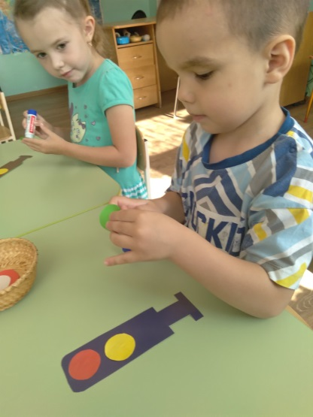
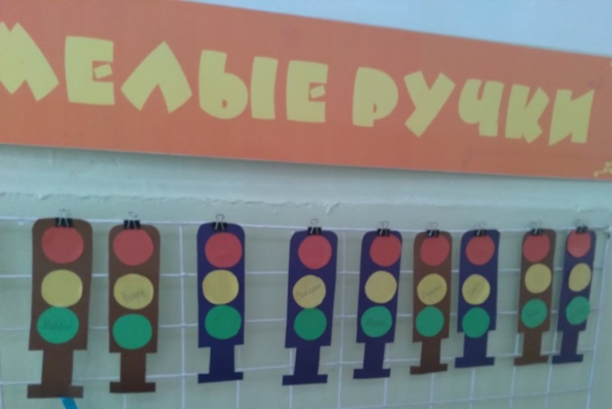

Познавательное развлечение «Грамотный пешеход»
Цель: продолжить совершенствовать представления детей о правилах дорожного движения и дорожных знаках.
Задачи:
Образовательная: Уточнить представления детей об улице, дороге. Учить детей внимательно слушать взрослого и друг друга; отвечать на вопросы. В играх учить действовать в соответствии с правилами, действовать по сигналу.
Развивающая: Закрепить представления детей о назначении светофора, его сигналах, о том, что улицу переходят в специальных местах и только на зеленый сигнал светофора. Развивать навыки связной речи, внимание, память, сообразительность.
Воспитательная: Воспитывать чувство уважения к себе, к окружающим людям – пешеходам, к водителям.

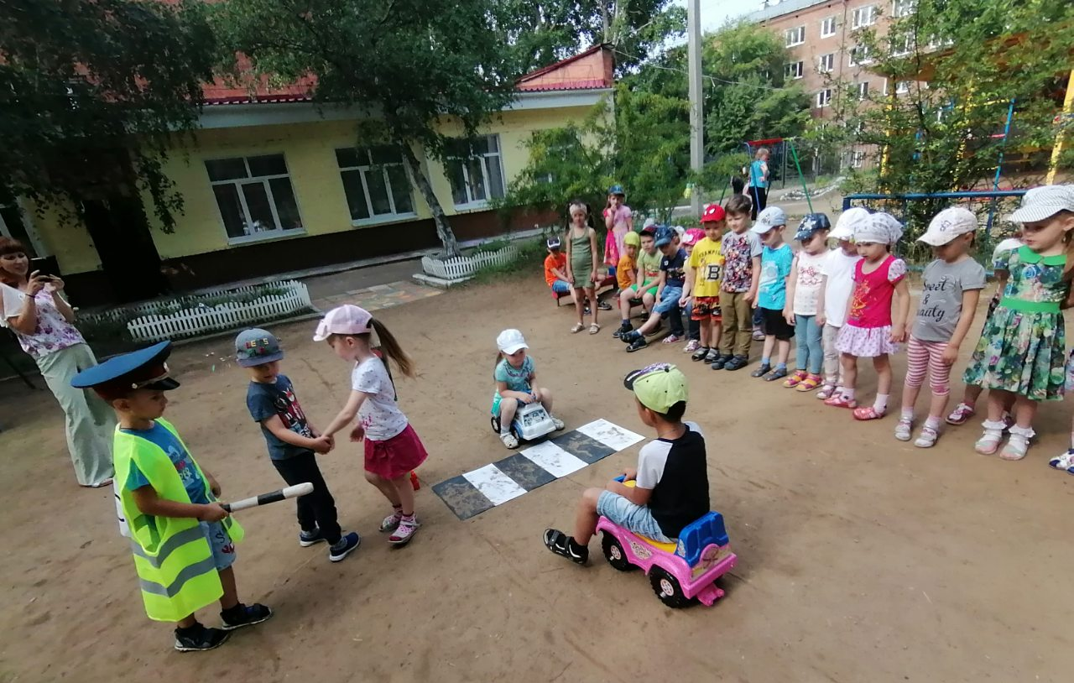
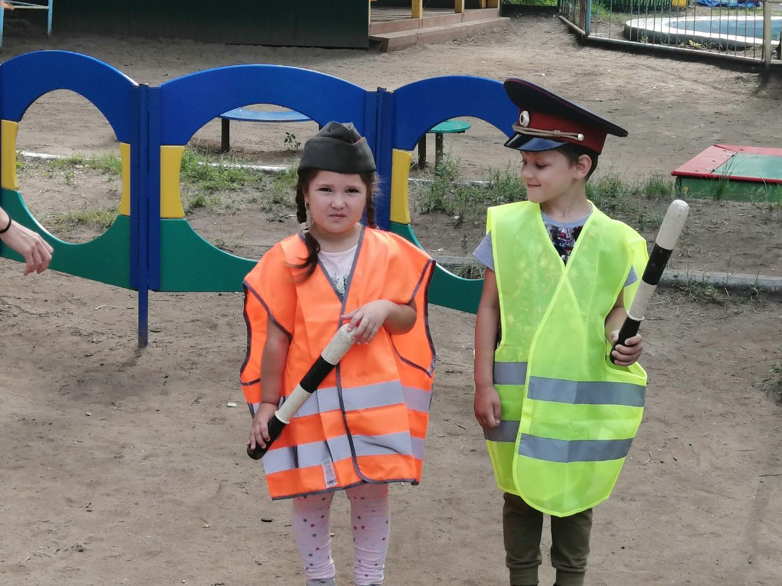

Предметно – развивающая среда в ДОУ

по правилам дорожного движения
